QCFP-MTF_Roadmap

目录
QCFP-MTF 项目全开发周期 Roadmap 3
一、全生命周期总图 3
二、12 个正式 Phase 5
三、Phase 0–2：Specification / Architecture Foundation 6
Phase 0 — Product Charter 6
Phase 1 — Canonical Specification 6
Phase 2 — Architecture Baseline 7
四、Phase 3：Minimal Trusted Production Core 8
五、Phase 4：Flow Governance Closure — 当前最重要阶段 8
六、Phase 5：正式 Implementation Cycle 9
七、Phase 6：Verification 10
八、Phase 7：Software Qualification 11
九、Phase 8–9：Strategy Validation 11
Phase 8 — Research Validation 11
Phase 9 — Formal Validation 12
十、Phase 10：Shadow 12
十一、Phase 11：Production Promotion 13
十二、Phase 12：Continuous Certification 14
十三、当前项目在 Roadmap 中的位置 15
十四、可选的 Execution Extension 16
最终建议的项目里程碑 17

QCFP-MTF 项目全开发周期 Roadmap
建议把整个项目生命周期正式定义成一条 “Specification → Build → Prove → Qualify → Validate → Shadow → Promote → Operate” 的受治理开发主线。
核心产品终点是 Production DSS，而不是自动交易。当前 Canonical Spec 已明确：QCFP-MTF 是散户决策支持系统，核心 Scope 为 PIT → Permission → Opportunity → Lifecycle → Governance → Decision → Ledger → Validation，自动下单和 Broker 执行属于 Non-Scope。

一、全生命周期总图

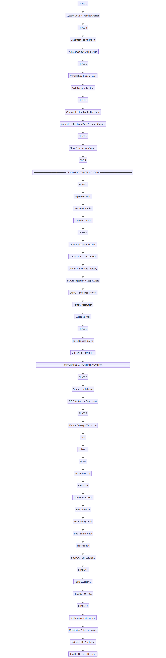
这与已经冻结的 Canonical Decision Chain 一致：生产链固定为 INPUT(PIT) → PERMISSION → OPPORTUNITY → LIFECYCLE → GOVERNANCE → OUTPUT → FACT → VALIDATION。

二、12 个正式 Phase
Phase | 阶段 | 核心目标 | 主要产物 | Exit Gate | 当前建议状态
0 | Product Charter | 固定系统目标、用户、Scope/Non-Scope | System Goals | Human Approval | ✅ 完成
1 | Canonical Specification | 定义“什么必须永远正确” | CANONICAL_SPEC.md | Spec Conformance | ✅ 基本完成
2 | Architecture Baseline | 定义系统如何满足 Spec | Architecture、ADR、Baseline | Architecture Gate | ✅ 完成
3 | Minimal Trusted Core | 收敛 Production Decision Path / Authority | Manifest、Authority Graph、MTR Evidence | MTR Gate | ✅ 大部分完成
4 | Flow Governance Closure | 让 AI 开发流程不可绕过 | Impact/Contract/Oracle/Judge/Promotion | Governance Bypass Gate | 🟡 最后 Closure
5 | Implementation | 根据 Contract 实现功能 | Candidate Patch | Scope Lock | 持续阶段
6 | Verification | 证明实现没有破坏系统 | Tests + Evidence | Evidence Gate | 持续阶段
7 | Software Qualification | 判断代码/实现是否可信 | Release Verdict | Pure Judge | 🟡 依赖 FGC Closure
8 | Research Validation | 验证研究假设和基本实用性 | PIT/Backtest/Benchmark | Research Gate | 🟡 部分完成
9 | Formal Strategy Validation | 真正证明策略可推广 | OOS/Ablation/Stress | Strategy Evidence Gate | 🔴 OOS 未闭合
10 | Shadow Validation | 用真实时间流积累决策证据 | Shadow Evidence | Production Eligibility | 🟡 已开始
11 | Production Promotion | Human 决定是否成为正式 DSS | Approval Artifact | Human Gate | 未开始
12 | Continuous Certification | 上线后持续证明系统仍可信 | Continuous Evidence | Periodic Certification | 后续长期运行

三、Phase 0–2：Specification / Architecture Foundation
这是项目的“宪法阶段”。

Phase 0 — Product Charter
固定：
目标用户 熟练散户 / 牛散
系统定位 Institutional State Filter + Swing DSS
核心目的 降低错误参与
核心输出 Governed Decision Support
Non-Scope 自动 Broker 下单
这里一旦冻结，AI 不应在后续开发过程中自行改变系统定位。

Phase 1 — Canonical Specification
最高 Authority：
CANONICAL_SPEC.md
内容只定义：
Purpose
Scope
Canonical Chain
Authority
Invariant
Decision Identity
Research / Production Boundary
Release Qualification
Change Governance
目前 Canonical Spec 已经明确 Software Qualification 与 Strategy Promotion 必须是两个独立 Gate，并规定 Missing Evidence 只能得到 NOT_PROVEN。
Exit Criteria：
100% Core Authority → Spec ID
100% Constitutional Invariant → Spec ID
Release Gate → Spec Traceable
Implementation Detail = 0

Phase 2 — Architecture Baseline
Architecture 回答：
怎样实现 Canonical Specification？
不是永久冻结架构文档，而是冻结一个具体 Baseline。
当前架构已经明确采用这种模式，Spec Hash 与 Architecture Hash 分开冻结。
标准变成：

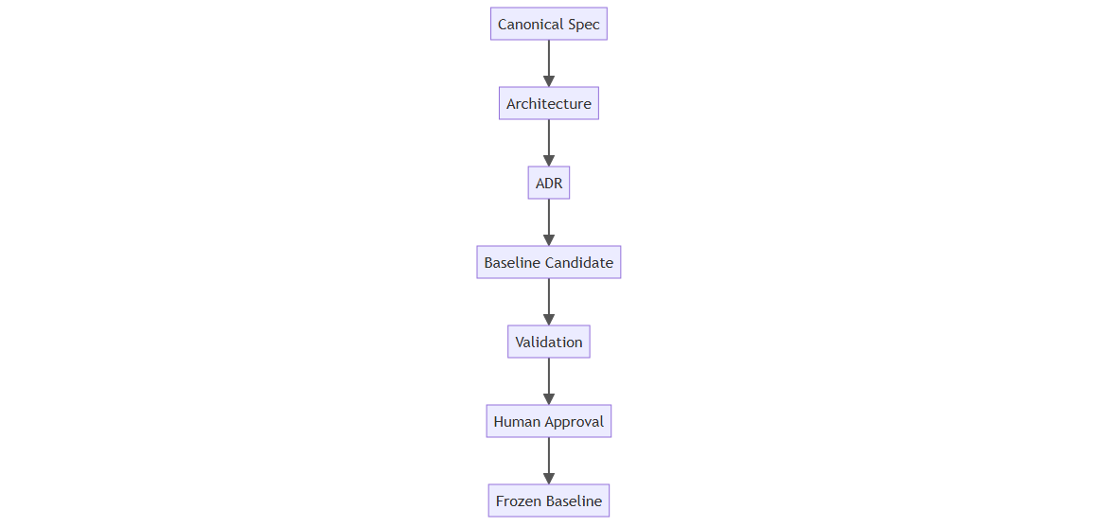

四、Phase 3：Minimal Trusted Production Core
这一阶段的目标不是继续开发功能，而是回答：
到底哪一条代码路径真正拥有 Production Decision Authority？
核心指标：
Production Decision Path = 1
Canonical Decision Authority = 1
Final Target Owner = 1
Ledger Fact Writer = 1
Duplicate Authority = 0
Unauthorized Writer = 0
Legacy Production Path = 0
Unwired ACTIVE Feature = 0
Retired code physically absent
目前项目已经完成大量 MTR Closure：Production Decision Path 已收敛为单一路径、ACTIVE Feature 已收敛、Duplicate Authority / Unauthorized Writer 为 0，并完成真实 Failure Injection 与物理删除。
这一步完成后：
不再通过增加模块来证明成熟，而通过删除、合并和收敛来提高可信度。

五、Phase 4：Flow Governance Closure — 当前最重要阶段
这就是现在正在做的工作。
目标：
AI 可以：
propose
review
build
patch
AI 不可以：
change truth
invent evidence
approve release
approve human promotion
当前 7 个大 Closure 已完成主体，现在只剩最后的 Surgical Fix：
SF-1 Observed Diff Mandatory
SF-2 Patch Actual Evidence Mandatory
SF-3 Evidence Pack Read-Only
SF-4 Manifest + Full Identity Mandatory
SF-5 Promotion Identity Hardening
最终 DoD 不再看模块数量，而只看：
Bypass Path → SOFTWARE_QUALIFIED = 0
Bypass Path → PRODUCTION_DSS = 0
完成这个阶段后：
治理架构冻结，不再继续增加 Governance Feature。

六、Phase 5：正式 Implementation Cycle
以后每一次功能修改都走同一条 Change Cycle：

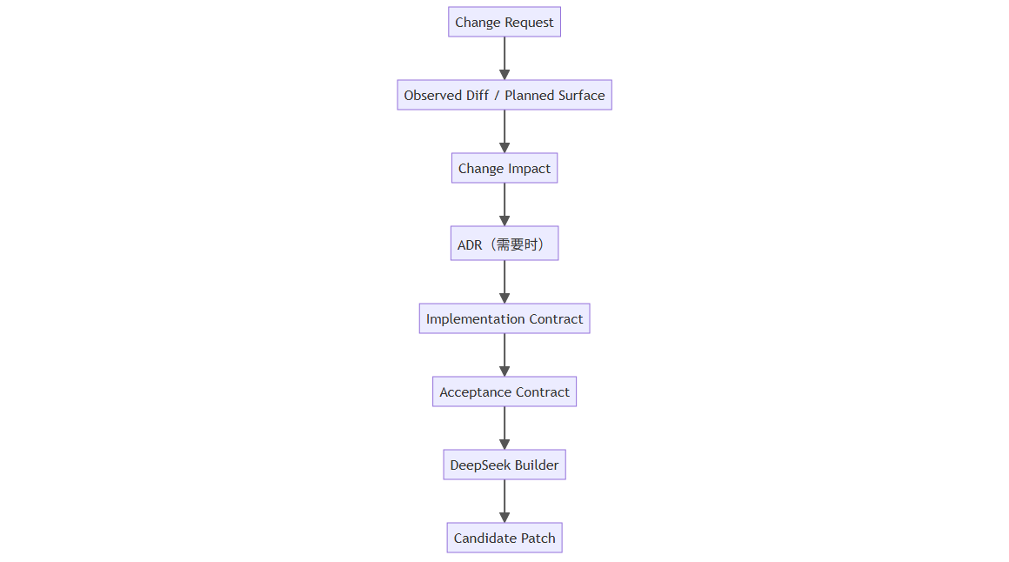
Canonical Spec 当前已经规定：
Change Impact 必须先于 Implementation Contract；Patch 必须遵守 Allowed/Protected Surface。
这里 DeepSeek 的角色非常明确：
Builder，而不是 Architect Authority / Release Authority。

七、Phase 6：Verification
Candidate Patch 完成后不立即交 ChatGPT 主观评审，而先进入确定性验证：
Static Check
Unit Test
Integration Test
Golden Test
Invariant Test
Replay Test
PIT Test
Failure Injection
Authority Audit
Patch Scope Audit
Complexity Diff
HIGH Change 进一步要求：
OOS
Ablation
Stress
Shadow
然后：
Deterministic Evidence
↓
ChatGPT Evidence-Aware Review
↓
Review Resolution
ChatGPT 的职责是：
SPEC_VIOLATION
ARCHITECTURE_VIOLATION
AUTHORITY_VIOLATION
IMPLEMENTATION_DEFECT
TEST_GAP
EVIDENCE_GAP
COMPLEXITY_REGRESSION
SCOPE_CREEP
而不是：
RELEASE_PASS

八、Phase 7：Software Qualification
所有事实最终进入：


Judge 只能：
READ
COMPARE
ISSUE VERDICT
最终只有三态：
SOFTWARE_QUALIFIED
NOT_PROVEN
REJECTED
最重要的是：
SOFTWARE_QUALIFIED
≠
Strategy proven
≠
Production approved
这是整个系统治理模型最重要的分层之一。

九、Phase 8–9：Strategy Validation
软件正确以后，才开始回答另一个完全不同的问题：
这个策略实际上有没有价值？

Phase 8 — Research Validation
主要验证：
PIT correctness
Backtest validity
Benchmark
No-Trade Quality
Regime behavior
Practicality
研究输出：
Hypothesis
Research Candidate
不能直接 Production。

Phase 9 — Formal Validation
证据升级到：
OOS
Ablation
Stress
Non-Inferiority
Decision Stability
项目当前最明确的剩余研究证据缺口就是 OOS。
当前代码已经做到 Golden 与 Current Release Replay 闭合，但正式 Previous-vs-Current OOS 仍是 OOS_NOT_COMPARABLE，原因是旧 V9 Release 资产和对应 Frozen OOS Artifact 尚未完整归档。
当前状态因此非常合理：
Golden PASS
Replay PASS
OOS NOT_PROVEN / NOT_COMPARABLE
而不是为了发布强行制造 PASS。

十、Phase 10：Shadow
这是策略从研究走向正式 DSS 的关键阶段。
建议生命周期：


Shadow 不改变用户实际仓位，只积累：
Decision
No-Trade
Abstain
Safe Mode
Halted
Outcome
MFE / MAE
Decision Stability
Risk Behavior
当前项目已经有 Full-Universe Shadow 能力，并实际记录过 CERTIFIED / NO_TRADE / ABSTAIN 等终态。
Shadow 应成为未来很多问题的真实答案来源，而不是继续依赖回测猜测。

十一、Phase 11：Production Promotion
Promotion 状态机固定为：

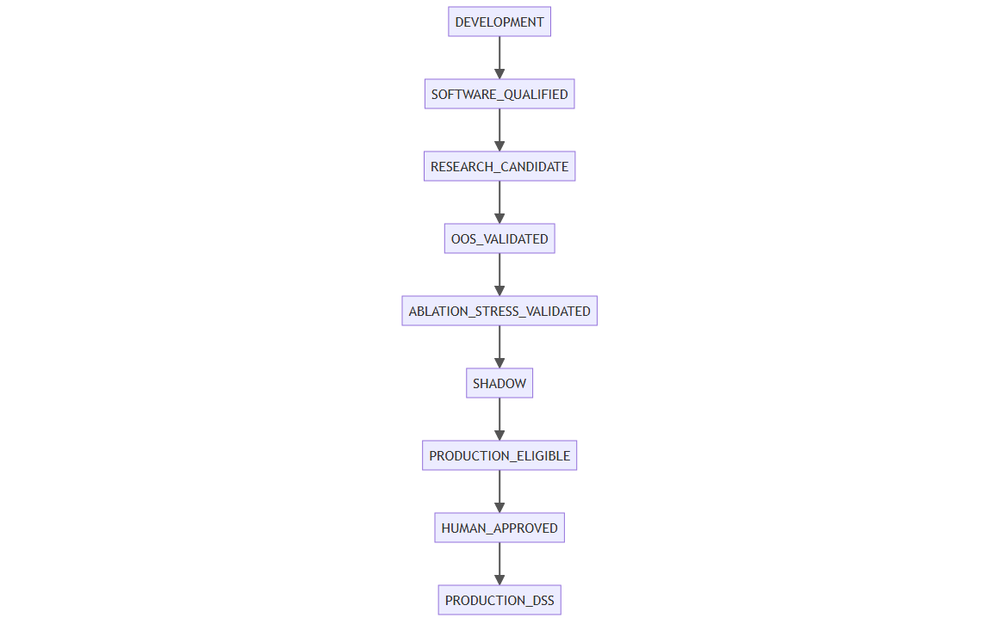
任何状态：
禁止跳级。
其中 AI 最多做到：
PRODUCTION_ELIGIBLE
最后两步属于 Human Authority：
Human Approval
↓
Production DSS

十二、Phase 12：Continuous Certification
Production 不是生命周期终点。
正式上线后进入：
Continuous Evidence
长期检查：
PIT Drift
Feature Drift
Permission Drift
Decision Flip Rate
Replay Determinism
No-Trade Quality
OOS Decay
MFE / MAE
Risk Behaviour
Complexity
Shadow / Production Divergence
并执行周期性：
OOS Revalidation
Ablation Revalidation
Stress Revalidation
Authority Audit
Replay Audit
Evidence Certification
Feature 生命周期：


这样 QCFP-MTF 才真正具备：
可审计 + 可回测 + 可 Ablation + 可退役
而不是只会不断增加 Feature。

十三、当前项目在 Roadmap 中的位置
按最新代码状态，我建议标记为：
Phase 0 Product Charter ✅
Phase 1 Canonical Specification ✅
Phase 2 Architecture Baseline ✅
Phase 3 Minimal Trusted Core ✅ / 基本闭合
Phase 4 Flow Governance Closure 🟡
└─ 最后 5 个 Surgical Fix
Phase 5 Core Implementation ✅ 已有成熟主体
Phase 6 Verification Framework ✅ 已有成熟主体
Phase 7 Software Qualification 🟡
└─ 等待 FGC zero-bypass
Phase 8 Research Validation 🟡
Phase 9 Formal Strategy Validation 🟡
└─ OOS 是主要未闭合证据
Phase 10 Shadow 🟡 已启动
Phase 11 Production DSS Promotion ⬜
Phase 12 Continuous Certification ⬜
所以现在不应该再大规模扩建系统功能。
当前正确优先顺序是：
① 完成 FGC 最后 5 个 Surgical Fix
② 做 zero-bypass governance certification
③ 冻结治理体系
④ 补齐 Previous-vs-Current Formal OOS
⑤ 继续积累 Current Release Shadow Evidence
⑥ Ablation + Stress + OOS 全闭合
⑦ PRODUCTION_ELIGIBLE
⑧ Human Approval
⑨ PRODUCTION_DSS
⑩ Continuous Certification

十四、可选的 Execution Extension
核心 Roadmap 到 PRODUCTION_DSS 已经完整。
如果未来真的希望研究自动执行，则另开：
OPTIONAL EXECUTION EXTENSION
Production DSS
↓
Certified Decision
↓
Execution Certificate
↓
Paper
↓
Runtime Evidence
↓
Broker Adapter
↓
Small-Live
但它应当继续保持：
QCFP-MTF Core DSS
≠
Automated Trading System
这样不会因为未来执行实验，把现在已经逐渐收敛的核心架构重新变复杂。

最终建议的项目里程碑
M0 SYSTEM PURPOSE FROZEN
M1 CANONICAL SPEC FROZEN
M2 ARCHITECTURE BASELINE
M3 MINIMAL TRUSTED CORE
M4 GOVERNANCE CLOSED ← 当前主要目标
M5 SOFTWARE QUALIFIED
M6 OOS VALIDATED
M7 ABLATION/STRESS VALIDATED
M8 SHADOW VALIDATED
M9 PRODUCTION ELIGIBLE
M10 HUMAN APPROVED
M11 PRODUCTION DSS
M12 CONTINUOUSLY CERTIFIED
如果把整个项目压缩成一句工程路线，就是：
先固定什么必须正确，再收敛谁有权做决定；然后让 AI 构建、测试系统证明、Evidence 保存事实、Pure Judge 资格裁决；最后通过 OOS/Ablation/Shadow 证明策略价值，由 Human 决定是否晋升为 Production DSS。

